计算机与信息工程学院实验报告

姓名： 于晨彤 学号： 2012080038 专业： 信息安全 年级： 2020

课程： 移动应用开发技术 主讲教师： 陈小潘 辅导教师： 陈小潘

实验时间： 2022 年 3 月 16 日 上 午 10 时至 12 时，实验地点 611**实验题目**： Android 用户界面

**实验目的**： 掌握各种界面控件的使用方法

● 掌握各种界面布局的特点和使用方法

● 掌握各种对话框的特点和使用方法

**实验环境**（硬件和软件） Windows 7/Android Studio

**实验内容：**

界面控件的使用

界面布局

对话框的使用

界面事件

**实验步骤：**

1、基于线性布局与相对布局，分别实现图 1 所示的用户界面。

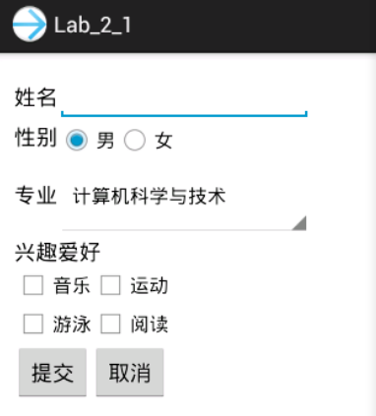

2、编程实现如下程序功能：

点击“提交”按钮，对用户输入进行检查，“姓名”为必填项，未填姓名会

显示提示信息。

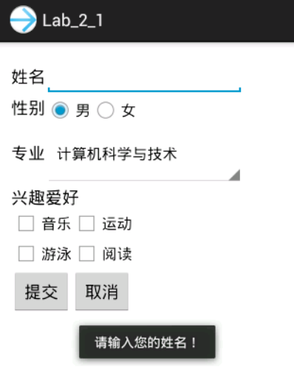

图 2 显示未输入姓名的提示信息

点击“提交”按钮，若姓名输入不为空，将显示用户输入的姓名、性别、专

业、兴趣爱好信息，显示方式采用 Toast 显示。

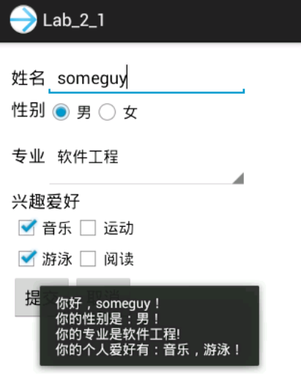

**实验数据记录：**

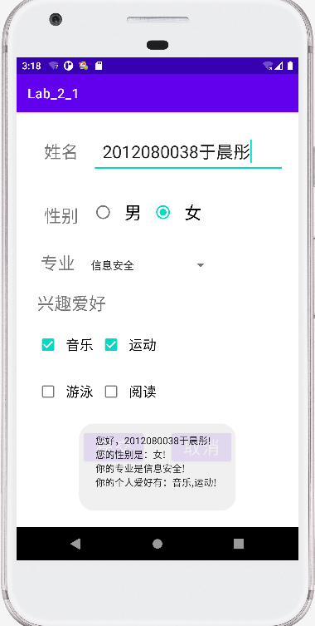

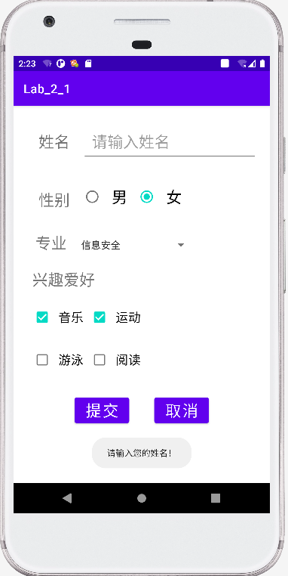

XML文件：

<Spinner  
 android:id="@+id/spinnermajor"  
 android:layout_width="wrap_content"  
 android:layout_height="wrap_content"  
 android:entries="@array/major"  
 android:prompt="@string/majorinput"  
 android:spinnerMode="dialog"  
 >  
</Spinner>

MainActivity文件：

String strSpinner;

Spinner spinner = (Spinner) findViewById(R.id.*spinnermajor*);  
strSpinner = spinner.getSelectedItem().toString();

strSpinner = spinner.getSelectedItem().toString();

**问题讨论（此部分为重点书写内容）：**

1、问题：在获取EditText内容时，使用getText方法后使用Toast显示其内容时报错

解决办法：getText方法返回的是CharSequence类型，而Toast显示的内容是String类型，因此，使用toString，将其转换为String类型

EditText name = (EditText)findViewById(R.id.*name*);  
String strname = name.getText().toString();

2、问题：在MainActive中在获得CheckBox中内容时，在onCreate外分别定义了四个CheckBox类型，并在声明时将其直接初始化，而在运行时，导致程序闪退如：private CheckBox musicbox= findViewById(R.id.*music*);

解决方法：

先声明CheckBox类型，然后在onCreate方法中对其进行初始化：

private CheckBox musicbox= findViewById(R.id.*music*);

...

protected void onCreate(Bundle savedInstanceState) {

...

musicbox = findViewById(R.id.*music*);

}